Диаграмма посещаемости (почасовая) | Основные показатели  МФЦ г. Сургута  за отчетный период
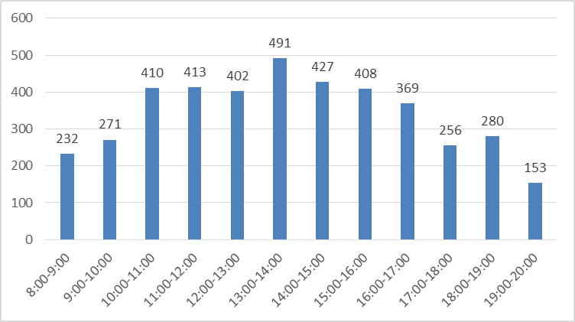  Исходя из распределения посещаемости по часам приема, МКУ «МФЦ г. Сургута» рекомендует заявителям обращаться за предоставлением услуг с 8.00 до 10.00, а также по предварительной записи на удобное время (телефон для записи 206-926). | - Обслужено 4228 человек, в том числе:  - на удаленных рабочих местах – 116;  - по предварительной записи – 95.  - Количество сформированных дел – 3160, в том числе:  - на удаленных рабочих местах – 104.  - Среднее время ожидания в очереди – 26 минут.  - Среднее время обслуживания одного заявителя – 15 минут.  Наиболее востребованные услуги:  - выдача разрешения на добычу охотничьих ресурсов в общедоступных охотничьих угодьях Ханты-Мансийского автономного округа Югры;  - предоставление мер социальной поддержки;  - государственная регистрация прав на недвижимое имущество и сделок с ним;  - прием документов на предоставление временного убежища на территории Российской Федерации гражданам Украины и лицам без гражданства, постоянно проживавшим на территории Украины, прибывшим на территорию Российской Федерации в поисках убежища;  - предоставление денежной компенсации расходов на проезд в городском пассажирском транспорте общего пользования отдельным категориям населения.

